**9-мм Револьвер ОЦ-17 «Титан»**

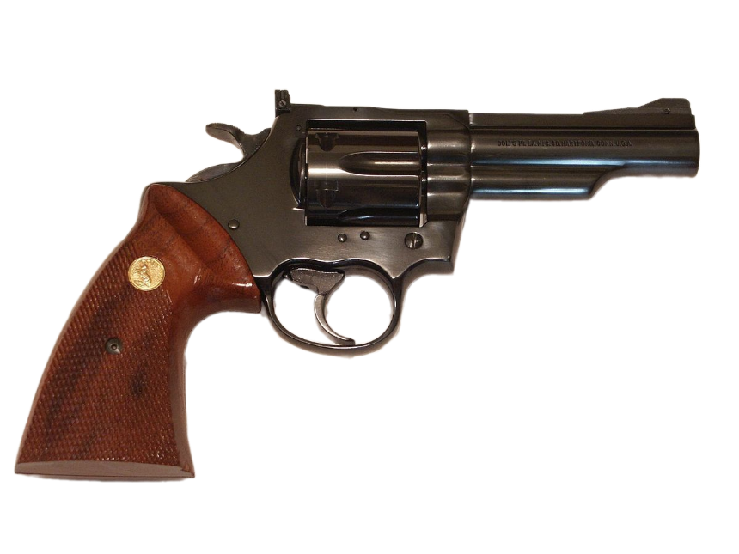

*Рисунок 1 – ОЦ-17 «Титан» вид справа*

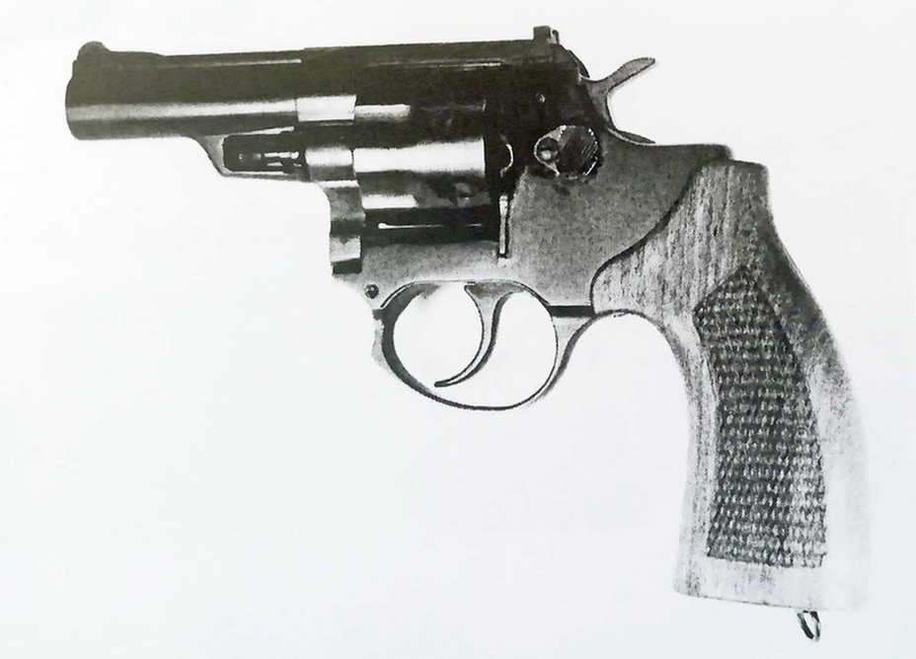

*Рисунок 2 – ОЦ-17 «Титан» вид слева*

ОЦ-17 «Титан» был разработан в середине 1990-ых годов Невижиным Александром Николаевичем на основе пистолета ОЦ-01 «Кобальт» и внешне похож на своего предшественника. Корпус ОЦ-17 выполнен из титанового сплава. Данный револьвер на вооружение не был принят.

|  |  |
| --- | --- |
| ТТХ | |
| Патрон | 9×18 |
| Ёмкость магазина | 7 патронов |
| Прицельная дальность | 50 м |
| Начальная скорость пули | 320 м/с |
| Масса с магазином без патронов | ≈ 0,7 кг |
| Общая длина | ≈ 200 мм |
| Общая высота | ≈ 150 мм |
| Общая ширина | ≈ 40 мм |
| Длина ствола | ≈ 75 мм |
| Особенности устройства | УСМ двойного действия. |